INVITACION A VIDEOCONFERENCIA 06/09/16: "Lanzamiento del Sistema de Formación Continental hacía la segunda Asamblea General de ALBA Movimientos"

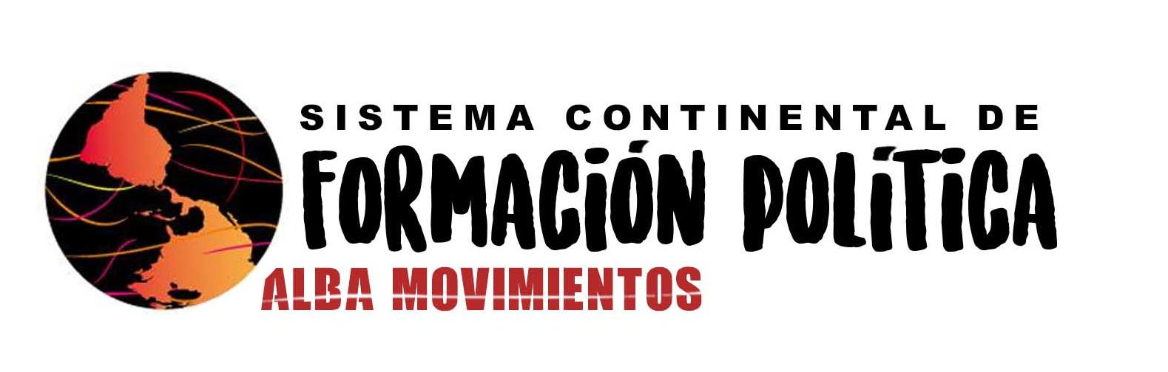
29 de Agosto de 2016
La plataforma continental de Movimientos Sociales por el ALBA de los Pueblos invita a militantes políticos de todas las fuerzas revolucionarias al Foro virtual: "Lanzamiento del Sistema de Formación Continental hacía la segunda Asamblea General de ALBA Movimientos"
Este foro inicia un ciclo de debate preparatorio para la segunda asamblea continental de ALBA Movimientos que estará centrado en las principales temáticas que debatiremos en diciembre de este año en Bogotá, Colombia.
Para ello este proceso va dirigido a la militancia y dirigencia que pueda amplificar este debate a las bases de nuestras organizaciones.
Temáticas y Ponentes:
1) Logros y desafíos de la formación política continental para la lucha de los movimientos populares
Ponente: Geraldo Gasparín de la Escuela Nacional Florestán Fernández, del Movimiento de los Trabajadores Sin Tierra, Brasil
2) Formación para la integración regional de luchas y desafíos del sistema de formación continental de ALBA Movimientos
Ponente: Verónica del Cid de la RED Mesoamericana Alforja
3) Bases fundantes para el sistema de formación continental y temas de debate para la segunda asamblea continental de ALBA movimientos
Ponente: Carlos Ramírez del Frente de Formación de la secretaria operativa de ALBA Movimientos
Fecha: Martes 06 de Septiembre de 2016
Hora:
- 17:00 horas de Caracas,
- 18:00 de Sao Paulo y Buenos Aires,
- 16:00 de Bogotá y Mexico
- 15:00 de Honduras
Lugar: Se realizara desde la sede de CANTV en Caracas, Venezuela. Todos los países del continente podrán sintonizarlo por el enlace de youtube
Link: https://www.youtube.com/watch?v=RZZ12JBuksM

